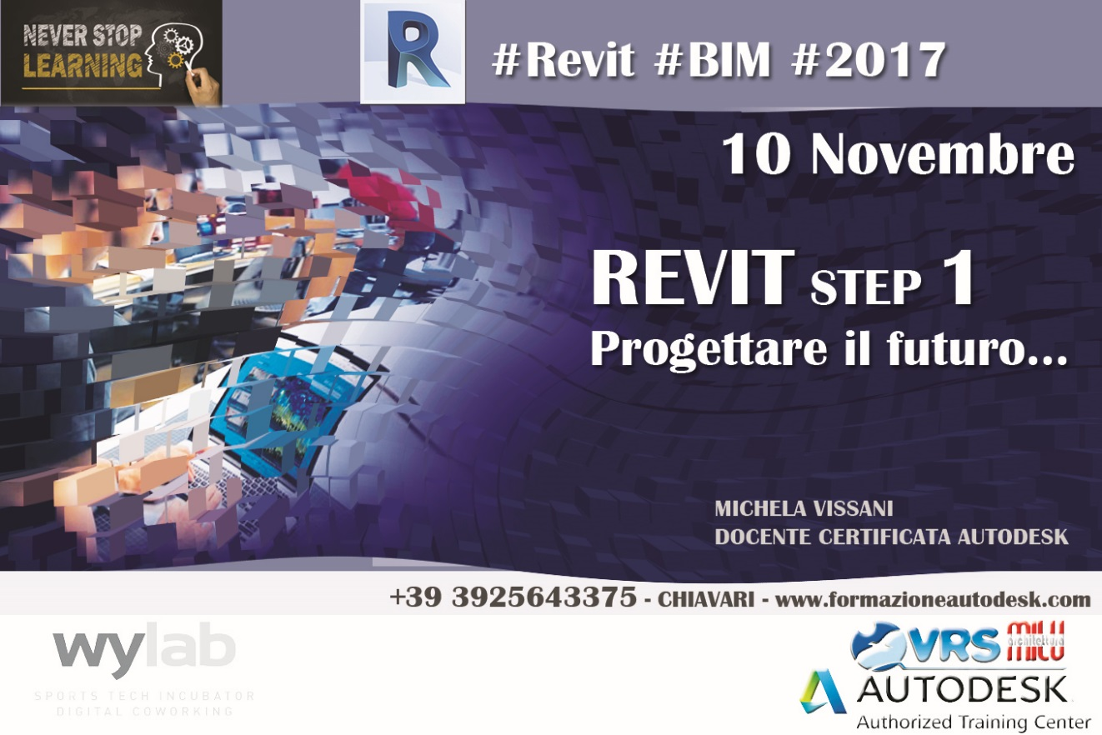
Imparare a progettare con il BIM: Revit - Step ONE
DOCENTE: Arch. Michela Vissani, Docente Certificata Autodesk, Autrice Manuali Autodesk
DATA EVENTO: 10-11-14-17 novembre, dalle 9.00 alle 13.00
LUOGO: Autodesk Training Center VRS-MILU ( WyLab, Via Davide Gagliardo, 7, 16043 Chiavari GE
http://www.wylab.net/it/)
CERTIFICAZIONI RILASCIATE: CERTIFICAZIONE UFFICIALE AUTODESK
ORARIO: 9.00-13.00;
POSTI DISPONIBILI: 5 persone
MODALITÀ D’ISCRIZIONE: collegandosi al https://sites.google.com/site/vrsmilu/pre-iscrizione
L’iscrizione si perfeziona al ricevimento da parte dell'Autodesk Training Center VRS - MILU del modulo d'iscrizione, compilato e sottoscritto in tutte le sue parti, e della copia di avvenuto bonifico pari a € 251,60 da trasmettere a mezzo e-mail: vissani.milu@gmail.com
COSTO: € 251,60
CREDITI ATTRIBUITI: N. 15

